ЖШС «Жас Батыр» балабақшасы

Тақырыбы: «Қош келдің,алтын күз!»
Тобы: «Балапан» ортаңғы тобы
Күні: 22.10.2022
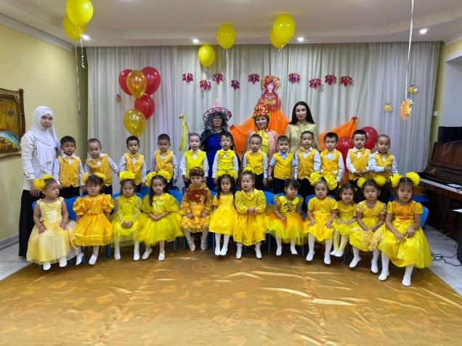
Тәрбиеші:Қабдешова.А.Ә

Атырау 2022 оқу жылы
«Алтын күз» ертеңгілік
Мақсаты: Балаларды күз әлемімен таныстыру.Балаларды ойын, ән, билер арқылы күзгі мерекелік көңіл-күйлерін көтеру.
Тәрбиеші: Армысыздар ағайын! Сәлеметсіздерме құрметті қонақтар
Бүгінгі балапан тобының Алтын күз мерекесіне арналған мерекелік ертеңгілігімізге қош келдіңіздер
Алтын күз ,жаңбырлы күз,
Жомарт күз,суығына шыдайтын,
Сұлулығына көз тоймайтын ,
Алтын күздің тойында.
Ортаға Балапан топ бүлдіршіндерін шақырамыз
Сәлеметсіңдерме балалар.Көңіл күйлерің қалай
Балалар бүгін бізде қандай мереке?
Балалар: Алтын күз мерекесі
Ендеше орнымыздан тұрып алтын күз мерекесіне арналған әнімізді шырқайық
Ән: «Күз келді»
Тәрбиеші: Жарайсыңдар балалар, Бүгін бізге мереке орай күз ханшайымымыз келу керек еді қол шапалақтап қарсы алайықшы.
Желдің дыбысы шығып,ортаға жел келеді
Жел: Мында не болып жатыр,не шу болып жатыр, мазамды алдыңдарғой
Тәрбиеші:Сәлеметсізбе,кешіріңіз біз күз мерекесін тойлап жатырмыз мазаңызды алсақ кешірім сұраймын.Сіз жолдан бізге келе жатқан,күз ханшайымын көрмедіңізбе?
Жел: Көрдім,көрдім сендер мазамды алған соң оны жолда қалдырдым менің қатты лебімнен мында келе алмайды
Тәрбиеші: Ой біздер,күз ханшайымын күтіп отырмыз.Біз сізге өнерімізді көрсетейік,сіз ашуыңызды басып бізге күз ханшайымын жіберіңіз.
Тәрбиеші:Ендеше орнымыздан тұрып, «Жаңбыр жаңбыр»әнін шырқайық
Жел:Ой бәрекелді,уәдемде тұрып ортаға күз ханшайымын жіберейін,бірақ менде қонақ болсам болама,менде мереке тойлағым келіп тұр
Тәрбиеші: Әрине қалыңыз,бізбен бірге қызыққа толы алтын күз мерекесін тойлаңыз
Әсем әуенмен күз ханшайымы ортаға шығады
Күз ханшайымы: Құтты болсын тойымыз,
Сәтті болсын ойымыз.
Бүгін менің мерекемде,
Той тойлайық бәріміз.
Тәрбиеші: Сәлеметсізбе,күз ханшайымы біз сізді асыға күттік,сіз тездетіп біздің мерекеге тез оралсын деп балаларда өз өнерлерін көрсетіп жатыр,ендігі кезекте өзіңе арналған балалардың өлең жолдарын қабыл алыңыз.
Аружан:Сап сары маңай
Сап сары тоғай
Соңғы әнін айтып
Құс кетті қайтып
Абдурахим:Жапырақ ұшты
Суықта түсті
Сонда да бізге
Қызық көп күзде
Айкөркем:Алақай,алақай
Шаттанды балақай
Күз пісті,дән түсті
Айтамыз алғысты
Жания:Алтын сары,қызыл,көк
Алуан алуан жапырақ
Күзгі бақта күлімдеп
Көз тартады атырап
Күз ханшайымы:Жарайсыңдар балалар көп рахмет
Тәрбиеші: Күз ханшайымы өнерпаз қыздарымыздың биін тамашалайық
Би: «Қолшатыр биі»
Күз ханшайымы: Тамаша рахмет балалар,менің сендермен ойын ойнағым келіп тұр
Балалар күз мезгілінде нелер пісе бастайды?
Балалар: Көкөністер пісе бастайды
Ал,күз мезгілінде ауа райы қандай болады?
Күн салқындайды,жапырақтар сарғайып,жерге түсе бастайды,жаңбыр жауады
Күз ханшайымы: Ендеше балалар, сол жауын шашын болмай тұрып мына көкөністерді тез тез себетке жинап алайықшы.
Ойын: «Көкөністер жинау»
Шарты: Балалар кедергілер арасынан өтіп,жерде жатқан көкөністерді бір бірден алып,себеке жинайды
Күз ханшайымы: Балалар көп рахмет,өте жылдам екенсіңдер.
Тәрбиеші: Балалардың өлең жолдарына кезек береміз
Алан:Күзім ау,күзім ау
Мінезің бұзық ау
Жаңбырың сіркіреп
Келгенің қызық ау
Айзере:Келді міне күз
Айнала сары түс.
Керемет,тамаша
Қандай әсем күз.
Асия:Қарашы күз келді
Жапырақ жауыпты іздерді
Жапырақтар сарғайып
Сыбдыр сыбдыр етеді
Мариям:Берекесін сыйлауға
Өлкемізге күз келді
Жемістерін жинауға
Шақырады біздерді
Тәрбиеші: Ортада тәтті балапандарымыздың көкөністер биін тамашалайық
Бүгін мейрам,бүгін той
Қуанышты күн біліп қой
Күзгі бақтай сыңғырлап
Алақанды соғып қой деп
Келесі кезекте,ортаға өнерлі жігіттерімізді шақырамыз
Би: «Саңырауқұлақтар»
Тәрбиеші: Жарайсыңдар балалар
Тәрбиеші: Бүгінгі балапан тобының «Алтын күз» меркелік ертеңгілігіміз аяқталуғада таяды. Күзге айтарымыз, берер сыйы жылдан жылға көп болсын. Елімізде тыныштық, береке болсын! Сау болыңыздар!Барлықтарыңызға көп рахмет. Сау болыңыздар!

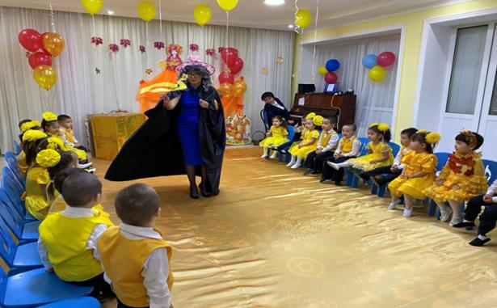
Ғажайып сәт: Сиқыршының келуі
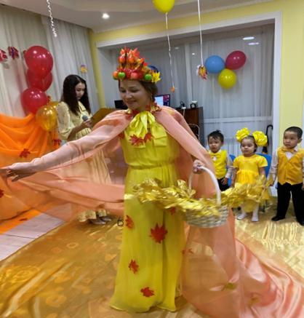
Күз ханшайымы келуі
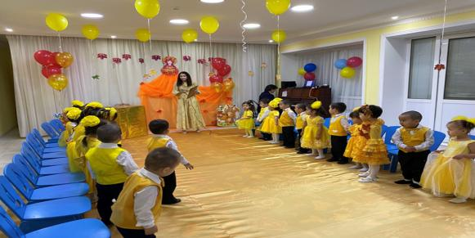
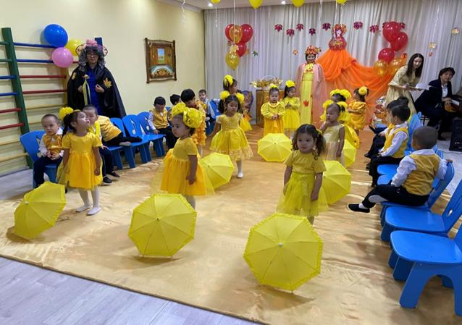
Қолшатыр биі

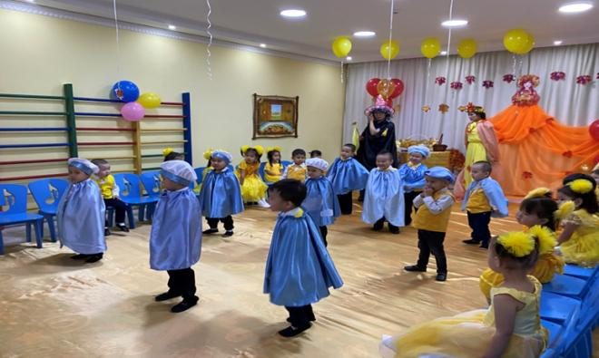
Жаңбыр биі
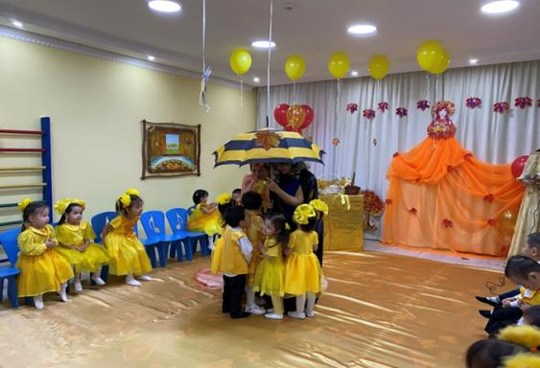
Қолшатыр ойыны

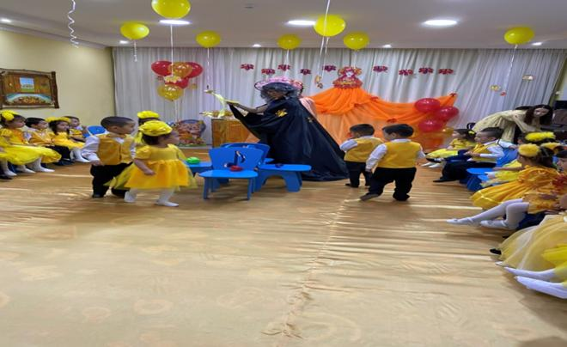
Көкөністерді себетке жинау

